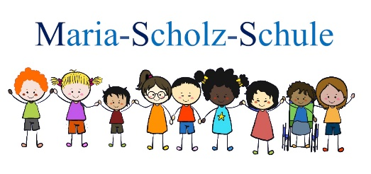

Schwalbacher Straße 7
61350 Bad Homburg
30.09.2022

Termine 2022/23

Ferientermine 2022/23:
Herbstferien: 24.10.2022 - 29.10.2022
Weihnachtsferien: 22.12.2022 - 07.01.2023
Osterferien: 03.04.2023 - 22.04.2023
Sommerferien: 24.07.2023 - 01.09.2023

Jeweils am letzten Schultag vor den Ferien sowie am Tag der Zeugnisausgabe (3.02.2023 und 21.07.2023) findet der Unterricht für alle Schülerinnen und Schüler in der Zeit von 8.05 Uhr bis 10.50 Uhr statt.
Das Betreuungsangebot findet auch an diesen Tagen wie von Ihnen gebucht statt.

Bewegliche Ferientage 2022/23:
Rosenmontag (20.02.2023)
Faschingsdienstag (21.02.2023)
Freitag nach Christi Himmelfahrt (19.05.2023)
Freitag nach Fronleichnam (09.06.2023)

Feiertage
Tag der Deutschen Einheit Montag, 03.10.2022
Tag der Arbeit Montag, 01.05.2023
Christi Himmelfahrt Donnerstag, 18.05.2023
Pfingstmontag Montag, 29.05.2023
Fronleichnam Donnerstag, 8.06.2023

Der Schnuppertag der kommenden Grundschüler 2023/2024 findet am Freitag, 24.03.2023 statt. Ihr Kind hat an diesem Tag in der Zeit von 08.05 Uhr bis 09.35 Uhr Unterricht.
Weitere Informationen erhalten Sie in einem separaten Elternbrief.

Mit freundlichen Grüßen

Daniela Bethge
stellvertretende Schulleiterin

